Отчет по практической работе № 8

Тема: «Разработать программный модуль для вывода данных в MS Excel:

1)вывести данные, создавая программно новый файл .xlsx

2)вывести данные в шаблон (например, файл Шаблон.xlsx)»

Выполнила: студентка гр. ИСП.21.1А Алибекова З.

Вариант № 1. Предметная область: Библиотека

Ход работы:

1. Через Менеджер ссылок добавила ссылку на Excel

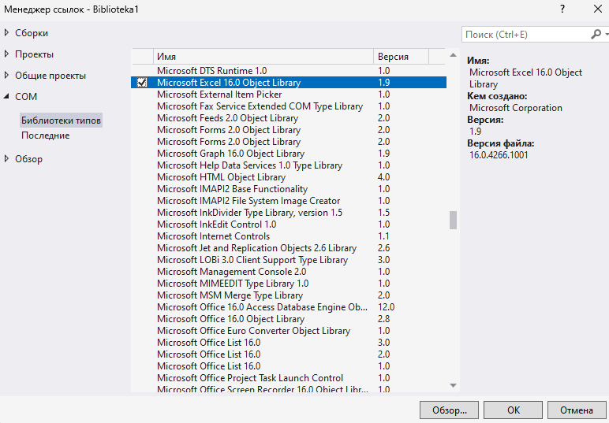

1. На странице PageBooks.xaml добавила 2 кнопки

<Button Name="BtnExcel"

Margin="5"

Content="Excel"

Click="BtnExcel_Click"/>

<Button Name="BtnShablonExcel"

Margin="5"

Content="Шаблон Excel"

Click="BtnShablonExcel_Click"/>

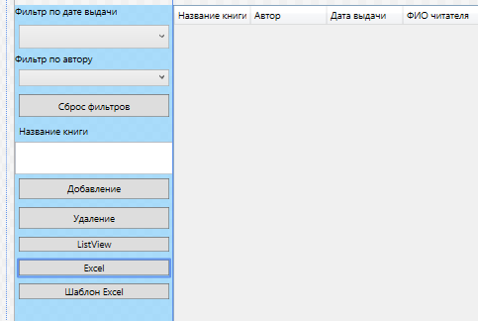

1. В PageBooks.xaml.cs подключила Excel:

using Excel = Microsoft.Office.Interop.Excel;

1. Для кнопки Excel прописала следующее в PageBooks.xaml.cs:

private void BtnExcel_Click(object sender, RoutedEventArgs e)

{

var spagetti = new Excel.Application();

Excel.Workbook wb = spagetti.Workbooks.Add();

Excel.Worksheet worksheet = spagetti.Worksheets.Item[1];

int indexRows = 1;

worksheet.Cells[1][indexRows] = "Название книги";

worksheet.Cells[2][indexRows] = "Автор";

worksheet.Cells[3][indexRows] = "Дата выдачи";

worksheet.Cells[4][indexRows] = "ФИО читателя";

worksheet.Cells[5][indexRows] = "Телефон";

worksheet.Cells[6][indexRows] = "Адрес";

var liststtomat = lesuser15Entities.GetContext().Выдача_книг.ToList();

foreach (var item in liststtomat)

{

indexRows++;

worksheet.Cells[1][indexRows] = item.Книги.название_книги;

worksheet.Cells[2][indexRows] = item.Книги.автор;

worksheet.Cells[3][indexRows] = item.дата;

worksheet.Cells[4][indexRows] = item.Читатели.ФИО;

worksheet.Cells[5][indexRows] = item.Читатели.телефон;

worksheet.Cells[6][indexRows] = item.Читатели.адрес;

}

spagetti.Visible = true;

}

1. В папке Debug создала лист шаблон.xlsx

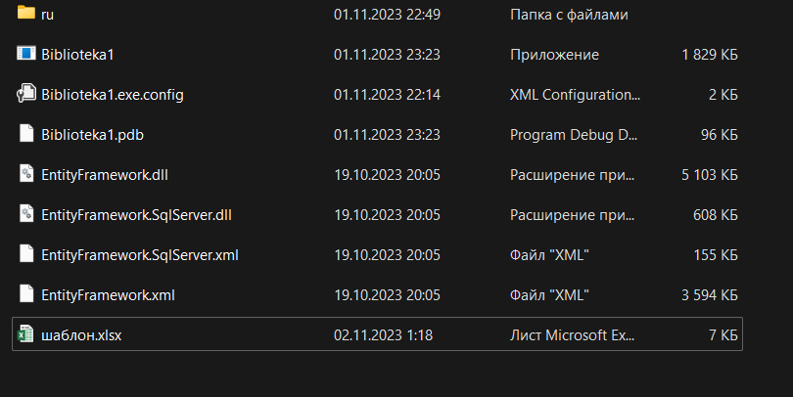

1. Для кнопки Шаблон Excel прописала следующее в PageBooks.xaml.cs:

private void BtnShablonExcel_Click(object sender, RoutedEventArgs e)

{

var spagetti = new Excel.Application();

Excel.Workbook wb = spagetti.Workbooks.Add();

Excel.Worksheet ws = spagetti.Worksheets.Item[1];

int indexRows = 1;

ws.Cells[1][indexRows] = "Название книги";

ws.Cells[2][indexRows] = "Автор";

ws.Cells[3][indexRows] = "Дата выдачи";

ws.Cells[4][indexRows] = "ФИО читателя";

ws.Cells[5][indexRows] = "Телефон";

ws.Cells[6][indexRows] = "Адрес";

var liststtomat = lesuser15Entities.GetContext().Выдача_книг.ToList();

foreach (var item in liststtomat)

{

indexRows++;

ws.Cells[1][indexRows] = item.Книги.название_книги;

ws.Cells[2][indexRows] = item.Книги.автор;

ws.Cells[3][indexRows] = item.дата;

ws.Cells[4][indexRows] = item.Читатели.ФИО;

ws.Cells[5][indexRows] = item.Читатели.телефон;

ws.Cells[6][indexRows] = item.Читатели.адрес;

}

spagetti.Visible = true;

}

